Министерство здравоохранения Забайкальского края
Краевой центр медицинской профилактики

Каждый больной сахарным диабетом должен придерживаться ряда простых правил ухода за ногами. Вот они:
- каждый вечер перед сном, при хорошем освещении осматривать ноги, особенно подошвенную поверхность стоп и межпальцевые промежутки;
- обращать внимание на то, нет ли участков повреждений на коже, покраснения или изменения цвета кожи, образования волдырей и мозолей, врастания ногтя в мягкие ткани;
- каждый раз, одевая обувь – будь то домашняя или уличная - осматривать ее внутренности, прощупывать рукой подошву обуви изнутри – нет ли неровностей, инородных предметов;
- не ходить босиком;
- носить чулки или носки размер в размер, чтобы они не сбивались при ходьбе;
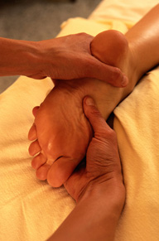
- прежде, чем опустить ноги в тазик с водой, проверить температуру, опустив туда локоть или руку;
- если мерзнут ноги, одевать шерстяные носки, утепленные тапочки с задниками;
- во время сна пользоваться допол-нительным одеялом, но не согревать ноги грелкой или у печи;
- если у вас значительно снижена чувствительность, имеются деформа-ции, наблюдение в кабинете эндокринолога и хирурга должно быть регулярным.

